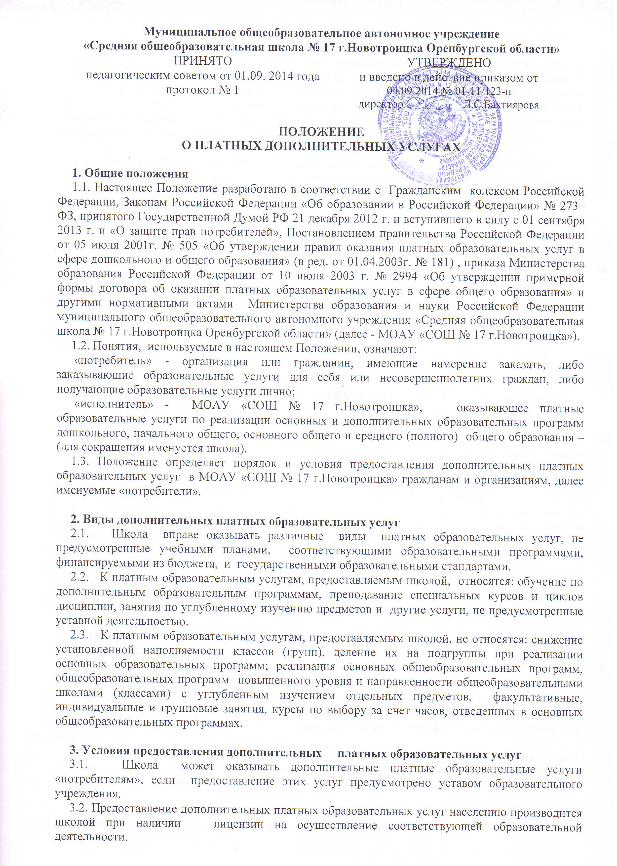
3.3. Образовательные услуги не могут оказываться взамен и в рамках основной образовательной деятельности, финансируемой из средств бюджета.
3.4. Доход от дополнительных платных образовательных услуг реинвестируется в образовательное учреждение. Руководитель учреждения имеет право направлять до 60% средств на оплату труда педагогов, ведущих дополнительные платные образовательные услуги (включая перечисления во внебюджетные фонды). Оставшиеся средства, после выплаты заработной платы и обязательных перечислений в фонды, использовать на поддержание и развитие материально-технической базы учреждения.

4. Порядок предоставления дополнительных платных образовательных услуг
4.1. «Исполнитель» обязан до заключения договора предоставить «потребителю» достоверную информацию об «исполнителе» и оказываемых образовательных услугах, обеспечивающую возможность их правильного выбора.
4.2. Предоставление дополнительных платных образовательных услуг оформляется договором с «потребителями» в письменной форме и должен содержать следующие сведения:
а) наименование муниципального образовательного учреждения – «исполнителя» и место его нахождения (юридический адрес) либо фамилия, имя, отчество, сведения о государственной регистрации в качестве индивидуального предпринимателя гражданина, занимающегося индивидуальной трудовой педагогической деятельностью;
б) фамилия, имя, отчество, телефон и адрес «потребителя»;
в) сроки оказания образовательных услуг;
г) уровень и направленность основных и дополнительных образовательных программ, перечень образовательных услуг, их стоимость и порядок оплаты;
д) другие необходимые сведения, связанные со спецификой оказываемых образовательных услуг;
е) должность, фамилия, имя, отчество лица, подписывающего договор от имени «исполнителя», его подпись, а также подпись «потребителя»;
ж) порядок расчетов;
з) права, обязанности и ответственность сторон.
Договор составляется в двух экземплярах, один из которых находится у «исполнителя», другой – у «потребителя».
4.3. Школа составляет смету доходов и расходов по каждому конкретному виду дополнительных платных услуг. Смета является неотъемлемой частью договора.
4.4.Фактический тариф 1 часа образовательных услуг по типу и виду оказываемых образовательных услуг определяется в самом образовательном учреждении, согласно прилагаемой методике.
4.5.Оплата образовательных услуг производится в бухгалтерию Школы.
4.6. Школа ведет статистический и бухгалтерский учет и отчетность раздельно по основной деятельности и дополнительным платным образовательным услугам.
4.7.Дополнительные платные образовательные услуги оказываются учащимся во внеурочное время, в рамках учебного плана и расписания, в свободных от занятий помещениях.

5. Права и обязанности потребителей и исполнителей дополнительных платных образовательных услуг
5.1. Права «потребителей» и «исполнителей» дополнительных платных образовательных услуг регламентируются Гражданским кодексом Российской Федерации, Законами Российской Федерации «Об образовании» и «О защите прав потребителей», а так же Правилами оказания платных образовательных услуг в сфере дошкольного и общего образования, утвержденными Постановлением Правительства Российской Федерации от 05.07.2001 № 505 (в ред. От 01.04.2003 № 181).
5.2. Права и обязанности «потребителей» дополнительных платных образовательных услуг определяются договором между «потребителем» и Школой (примерная форма договора утверждена приказом Министерства образования Российской Федерации от 10 июля 2003 года № 2994).
5.3. «Исполнитель» оказывает образовательные услуги в порядке и в сроки, определенные договором и Уставом муниципального образовательного учреждения.
5.4.За неисполнение либо ненадлежащее исполнение обязательств по договору «Потребитель» и «Исполнитель» несут ответственность за неисполнение обязанностей предусмотренных договором в соответствии с законодательством Российской Федерации.
5.5. При обнаружении недостатков оказанных платных образовательных услуг, в том числе оказания их не в полном объеме, предусмотренном образовательными программами и учебными планами, «потребитель» в праве по своему выбору потребовать:
- безвозмездного оказания образовательных услуг, в том числе в полном объеме в соответствии с образовательными программами, учебными планами и договором;
- соответствующего уменьшения стоимости оказанных образовательных услуг;
- возмещения понесенных им расходов по устранению недостатков, оказанных услуг своими силами или третьими лицами.
5.6.Потребитель в праве потребовать полного возмещения убытков, причиненных ему в связи с нарушением сроков начала и (или) окончания оказания образовательных услуг.
5.7.«Потребитель» обязан оплатить оказываемые образовательные услуги в порядке и в сроки, указанные в договоре. «Потребителю» в соответствии с законодательством Российской Федерации должен быть выдан документ, подтверждающий оплату образовательных услуг.
5.8. Стоимость оказываемых образовательных услуг в договоре определяется по соглашению между «исполнителем» и «потребителем».

6. Требования к оказанию платных образовательных услуг
Требования к оказанию платных образовательных услуг, в том числе к содержанию образовательных программ, специальных курсов, определяется по соглашению сторон, и могут быть выше, чем это предусмотрено государственными образовательными стандартами.
«Исполнитель» обязан обеспечить оказание платных образовательных услуг в полном объеме в соответствии с образовательными программами и условиями договора.

7. Контроль за предоставлением платных образовательных услуг
7.1. Контроль за соблюдением правомерности оказания платных образовательных услуг осуществляют федеральный орган исполнительной власти, выполняющий функции по контролю и надзору в области образования и науки, и другие органы и организации, на которые в соответствии с законами и иными нормативными правовыми актами Российской Федерации возложены контрольные функции.

